案 由：據訴，花蓮縣吉安鄉公所未經同意擅將渠所有坐落該鄉福華段○○○、○○○、○○○地號3筆土地，開闢為道路使用，損及權益等情案。

調查意見：

吉安鄉公所銷毀相關檔案及預算經費憑證，未注意有無系爭土地原所有權人使用同意書並予留存，事後亦未訪查原所有權人，致無具體證據證明其興闢系爭道路曾取得系爭土地原所有權人之使用同意，衍生後續權益糾紛，實難辭疏失之咎。

據訴：陳情人於89年間購置系爭土地，並於同年向花蓮地政事務所申請土地鑑界，發現其所有部分土地遭吉安鄉公所違法開闢系爭道路使用；吉安鄉公所竟在未經陳情人同意下，逕將系爭道路開闢於其私人所有之土地上，且將系爭道路寬度由4公尺變更為7.5公尺，致其部分土地無法使用；其曾於91年、92年間向花蓮縣議會陳情，花蓮縣議會亦認此舉造成其財產權受損，要求吉安鄉公所依照地籍圖恢復原有道路，並請縣府協助，詎迄今吉安鄉公所仍未依花蓮縣議會決議辦理返還土地，亦未給予任何補償，涉有違失等語，合先敘明。

據縣府表示：系爭土地位於都市計畫區外，不屬於都市計畫道路；依「花蓮縣道路管理自治條例」第2條規定：「本『自治條例』所稱之道路指縣轄內之市區道路、縣鄉道及一般村里道路。」，系爭道路屬一般村里聯絡道路，不屬於編號縣道及編號鄉道；又依同法第4條規定：「本『自治條例』所稱主管機關為本府，縣鄉道除委由公路局代養者外，其餘授權各鄉（鎮、市）公所（以下簡稱管理機關）管理。」，依該縣「道路管理自治條例」，本案應由吉安鄉公所說明處理等語。吉安鄉公所表示：「關於系爭道路開闢經過，並無該路段開闢詳細紀錄，經詢問當地村長表示，40多年時已供作系爭道路使用，然無當時資料可查詢，亦無相關鑑界及同意書資料可參酌，惟調閱78年10月19日行政院農業委員會林務局(下稱林務局)農林航空測量所影像得知，該土地亦作系爭道路使用，比對78、89年之航照圖，該所79年搶險搶修依既有道路施作災後復建工程，並未改變系爭道路寬度；該路段最早的航照圖攝於67年(如圖1)，接著有78年和89年的航照圖(如圖2、圖3)，從這3張航照圖可看出，系爭道路為既成道路；該所並未保存而無該路段78年間興闢系爭道路工程詳細紀錄，此乃因興辦工程檔案及相關預算經費憑證保存年限為10年，保存期限屆至即與其他屆期檔卷一併銷毀；惟任何公共工程興辦，均需於開工前取得用地所有權人之使用同意書，系爭道路工程既興築多年，並無陳情異議，可反證當年如有使用系爭土地作道路使用，應有取具原所有權人使用同意書，故非無權使用(系爭土地所有權人係於89年12月6日經買賣取得，非當時所有權人)云云。

經核，吉安鄉公所雖堅稱當年如有使用系爭土地作道路使用，應有取具原所有權人使用同意書，故非無權使用，惟缺乏有關開闢系爭道路及79年搶修系爭道路施作災後復建工程時之道路用地鑑界資料，且該所銷毀該路段興闢系爭道路工程檔案及相關預算經費憑證時，亦未注意有無系爭土地原所有權人使用同意書並予留存，故亦缺乏開闢系爭道路及79年搶修系爭道路施作工程時取得系爭土地原所有權人同意之資料，事後亦未訪查原所有權人，致無具體證據證明其興闢系爭道路曾取得系爭土地原所有權人之使用同意，而衍生後續權益糾紛，實難辭疏失之咎。

縣府僅以系爭土地逾25年以上供不特定人士往返及村長說詞為由，即遽以認定系爭土地為既成道路之一部分，且具有公法上之「公用地役關係」之存在，容有欠妥。

關於系爭土地有部分遭吉安鄉公所違法開闢系爭道路使用一節，經縣府於105年7月14日邀集系爭土地所有權人、吉安鄉公所、村長指界及地政事務所至現場丈量結果，福華段○○○地號約被占用52.43平方公尺、福華段○○○地號約被占用135.76平方公尺、福華段○○○地號約被占用121.60平方公尺，總計約309.79平方公尺被占用作為系爭道路使用。據吉安鄉公所表示：按交易慣例土地買賣契約簽訂前，均需向地政機關申請鑑界複丈，系爭土地所有權人於買賣繼受土地前，對該既成道路現況應屬知情；且村長確認79年前系爭土地即有部分為系爭道路使用，79年因土石流災害，災修系爭道路工程係按原道路位置重設並未另行改道；另依林務局農林航空測量所78年航空照片圖所示，陳情土地於道路範圍內，確屬既成道路，並與最近一年期航空照片圖比對，系爭道路寬度於等比例下，並未有明顯之偏移或拓寬，故系爭道路現時鋪設範圍確具有「公用地役關係」云云。按「公用地役關係」乃私有土地而具有公共用物性質之法律關係，此於因既成道路而成立「公用地役關係」者，須為不特定之公眾通行所必要，而非僅為通行之便利或省時，並應於公眾通行之初，土地所有權人無阻止之情事，更須歷經之年代久遠而未曾中斷，所謂年代久遠雖不必限定期間，但仍應以時日長久，一般人不復記憶其確實之起始，僅能知其梗概為必要（司法院釋字第400號解釋理由書參照）。故因既成道路形成「公用地役關係」者，自需符合上揭一定之要件。

查行政院73年11月14日台73內第18576號函示，所報關於既成道路之認定權責機關，究係市縣主管機關抑係道路主管單位一案，請照內政部會商結論辦理。內政部會商結論：「本案臺灣省政府函關於行政院67年7月14日台67內字第6301號函說明三之（二）所稱『其既成道路用地，應由道路主管單位負責查明……』中之『道路主管單位』依照『市區道路條例』第4條之規定即係指市、縣（市）政府而言。」，依上開行政院函示，系爭土地究是否因既成道路形成「公用地役關係」，應由道路主管機關－縣府本權責認定。縣府如認定系爭道路占用系爭土地之範圍為既成道路成立「公用地役關係」，允宜提出具體證據，證明符合上開司法院釋字第400號解釋既成道路成立「公用地役關係」之要件。惟縣府認定系爭道路占用系爭土地之範圍為既成道路成立「公用地役關係」，所持理由係吉安鄉公所於79年間於系爭土地開闢道路至今，符合司法院釋字第400號解釋超過25年以上供不特定人士往返含有公用地役之既成道路(現為吉安鄉山下路)之條件；系爭土地之一部分是否符合司法院釋字第400號解釋既成道路成立「公用地役關係」之要件，吉安鄉南華村蕭○○村長於105年7月14日表示，其在當地生活超過50餘年，系爭道路使用現況已持續存在云云。

倘系爭道路占用系爭土地之範圍果真如縣府所云係既成道路成立「公用地役關係」，則系爭土地成為既成道路之起始，是否為一般人不復記憶其確實之時間而僅能知其梗概？又系爭土地於公眾通行之初，其所有權人有無阻止之情事？系爭道路有無可取代路線？使用該道路之地區是否有其他道路可供居民通行？均尚欠明，此與系爭土地是否確已成立「公用地役關係」，而具有公共用物之性質，關係密切，自有必要由縣府進一步協同吉安鄉公所及土地所有權相關人等詳加查明審認。縣府未遑詳查，即僅以系爭土地超過25年以上供不特定人士往返及村長上開說詞為由，遽以認定系爭土地為既成道路之一部分，且具有公法上之「公用地役關係」之存在，容有欠妥。

本案地主陳情多年，縣府與吉安鄉公所允應基於解決問題之立場，詳為釐清事實，並本於同理心及政府應依法行政之觀點，與陳情人妥善溝通，詳細分析各種解決方案之利弊得失，以回應民意並維護土地所有權人權益。

本案地主陳情多年，吉安鄉公所迄未辦理返還土地或給予任何補償，亦未主動提案申請改廢道。該所陳述其欠難照辦之理由略以：

系爭道路在50年代即已存在，南華部落原住民即從此處道路進出；地主購地時，應已知系爭道路為既成道路，故必須接受其土地有「公用地役關係」存在的事實；地主為爭取其權益，最終可向法院請求判決；可否廢改道，需依相關法規辦理，改道會衍生後續公眾利益的問題；地主自己也需使用系爭道路，其同為受益者；系爭道路沿線占用不少私有地，其他地主並無反對意見。

土地成為道路供公眾通行因時效完成而有「公用地役關係」之存在，自最高行政法院45年判字第8號判例至同法院61年判字第435號判例，均肯認有「公用地役關係」之存在之私人土地使用限制。上開最高行政法院判例尚未被廢止乃屬有效判例。故如陳情人提起訴願、行政訴訟等行政爭訟經判決確定，而判決理由若未採納陳情土地有「公用地役關係」之存在，該所自當依循確定判決執行。

陳情土地既位於陳情人土地範圍內且無任何阻礙使用之固定設施，亦不影響陳情人申請農地作農業使用證明或申請興建農舍，又陳情人日常活動均可於該範圍作停車、避車、景觀等使用，其所有權尚未完全受限。反之，倘陳情人於該土地範圍內自行拆除，該所亦無法定權限逕為禁止，亦與陳情人相同，需循民事、行政爭訟確認有合法權利方得回復道路使用。

陳情人就本案陳情多年，該所為現有既成巷道管養維護主管機關，第一線面對民意反映及各公用事業機關，所得陳述意見及評估結果(如電力輸送、農田區域排水等)，除陳情人外無一同意改廢道者。而該道路現況倘經縮減，確有立即性交通安全顧慮，於多重公共利益考量下，採取維持現有既成巷道之立場。倘陳情人提案送請審議委員會審議，該所必定詳盡舉證維持現狀之公益必要性。陳情人歷年來主張耗費心力，相關機關亦耗費許多成本，如同許多行政爭訟案件，循法定審議程序或司法裁判程序，乃定紛止爭民主法治國家制度之唯一方式，至盼陳情人主動提案，共同解決紛爭。

司法院釋字第400號解釋之解釋文略以：「既成道路符合一定要件而成立『公用地役關係』者，其所有權人對土地既已無從自由使用收益，形成因公益而特別犧牲其財產上之利益，國家自應依法律之規定辦理徵收給予補償，各級政府如因經費困難，不能對上述道路全面徵收補償，有關機關亦應訂定期限籌措財源逐年辦理或以他法補償。若在某一道路範圍內之私有土地均辦理徵收，僅因既成道路有『公用地役關係』而以命令規定繼續使用，毋庸同時徵收補償，顯與平等原則相違。至於因地理環境或人文狀況改變，既成道路喪失其原有功能者，則應隨時檢討並予廢止。」，本案未符後段「因地理環境或人文狀況改變，既成道路喪失其原有功能者」之要件，故尚難由該所逕行檢討並予廢止云云。

本案地主陳情多年，吉安鄉公所雖陳述許多理由表示歉難照辦，惟陳情人似未接受，顯示該所對陳情人充分溝通及爭取其理解與諒解之努力，仍有強化空間。縣府與該所允應基於解決問題之立場，詳為釐清事實，並本於同理心及政府應依法行政之觀點，與陳情人妥善溝通，詳細分析各種解決方案之利弊得失，以回應民意並維護土地所有權人權益。

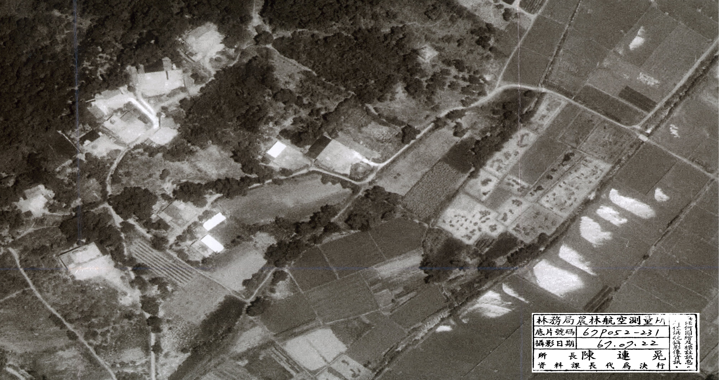

圖1 67年航照圖
圖2 78年航照圖
圖3 89年航照圖
調查委員：陳小紅

「市區道路條例」第4條規定：「市區道路主管機關：在中央為內政部；在直轄市為直轄市政府；在縣(市)為縣(市)政府。」

